Задания для подготовки к экзамену «Математика и информатика»
(комплексный экзамен)

Тема № 1 Преобразование арифметических выражений
Тип вопроса: короткий ответ, ответы в таблице.

Вычислите:
- 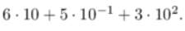
- 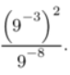
- 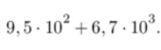
- 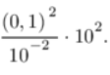
- 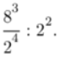

- 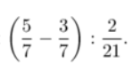
- 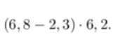
- 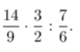
- 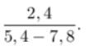
- 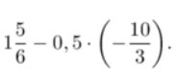

1 | 2 | 3 | 4 | 5 | 6 | 7 | 8 | 9 | 10
360,5 | 81 | 7650 | 100 | 8 | 3 | 27,9 | 2 | -1 | 3,5

Тема № 2 Упрощение выражений, содержащих степень
с рациональным показателем
Тип вопроса: короткий ответ, ответ в скобках

1. Упростите выражение Ответ 4

2.Вычислите . ответ 1
3.Найдите значение выражения при a=7 , b =2. Ответ запишите в виде десятичной дроби. Ответ 0,5
4.Вычислите . Ответ 0

5.Найдите значение выражения при 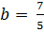. Ответ 1

6.Упростите выражение Ответ 1

7.Упростите выражение Ответ 3

8.Вычислите . ответ 5

Тема № 3 Решение неравенств методом интервалов.
Тип вопроса: короткий вопрос, ответы в конце задачи.

- Найдите наименьшее целое значение x, удовлетворяющее неравенству: 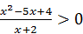 Ответ -1

- Ответ 0
- Ответ -1
- Найдите наибольшее целое значение x, удовлетворяющее неравенству: $\frac{2x−8}{\left(3x+6\right)\left(x−7\right)}≤0$ Ответ 6
- Найдите наибольшее целое значение х, удовлетворяющее неравенству: $\frac{\left(x+2\right)\left(x−4\right)}{6−x}≥0$ Ответ 5
- Найдите наибольшее целое значение х, удовлетворяющее неравенству: $\frac{\left(2x−1\right)\left(6+2x\right)}{4−x}≥0$ Ответ 3
- Найдите наименьшее целое значение x, удовлетворяющее неравенству: 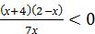 Ответ -3

Тема № 4 Вычисление показательных выражений
Тип вопроса: короткий вопрос, ответы в таблице.

- Найдите значение выражения: при x=4 ответ: 2

- Найдите значение выражения: 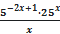 при x=5 ответ: 1

- Найдите значение выражения: при x=1 ответ:100

- Найдите значение выражения: при x=2 ответ: 8

- Найдите значение выражения: при x=1 ответ: 7

Тема № 5 Показательные уравнения
Тип вопроса: короткий вопрос, ответы в таблице
- Решите уравнение 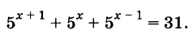 ответ:

- Решите уравнение 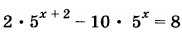 ответ:

- Решите уравнение 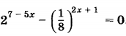 ответ:

- Решите уравнение 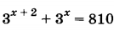 ответ:

- Решите уравнение 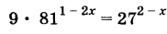 ответ:

- Решите уравнение 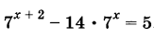 ответ:

- Решите уравнение 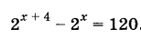 ответ:

- Решите уравнение 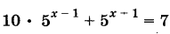 ответ:

Тема № 6 Показательные неравенства
Тип вопроса: короткий ответ, ответ в конце задачи

- Найдите наименьшее целое значение x, удовлетворяющее неравенству: ${\text{25}}^{2x+1}≥5$. Ответ 0
- Найдите наибольшее целое значение x, удовлетворяющее неравенству: ${\text{36}}^{x+2}≤\text{216}$ Ответ 0
- Найдите наименьшее целое значение x, удовлетворяющее неравенству: ${\text{16}}^{x+1}≥\text{64}$. Ответ 1
- Найдите наибольшее целое значение x, удовлетворяющее неравенству: ${\left(\frac{1}{3}\right)}^{x}≤9$ Ответ -1
- Найдите наименьшее целое значение x, удовлетворяющее неравенству: $0,{\text{04}}^{x−2}<0,\text{008}$. Ответ 4
- Найдите наименьшее целое значение x, удовлетворяющее неравенству: $5^{x−2}>\text{25}$. Ответ 5
- Найдите наименьшее целое значение x, удовлетворяющее неравенству: ${0,3}^{3x+3}<0,\text{027}$. Ответ 1
- Найдите наибольшее целое значение x, удовлетворяющее неравенству: ${0,7}^{x+1}>0,\text{49}$. Ответ 0
- Найдите наибольшее целое значение x, удовлетворяющее неравенству: ${0,2}^{x−3}>\frac{1}{\text{25}}$. Ответ 4
Тема № 7 Вычисление логарифмических выражений
Тип вопроса: короткий вопрос, ответы в таблице.

- Вычислите значение выражения 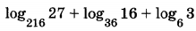 ответ: 2
- Вычислите значение выражения ответ: -8
- Вычислите значение выражения 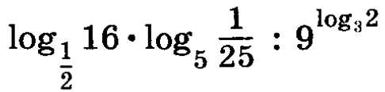 ответ: 2
- Вычислите значение выражения 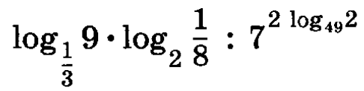 ответ: 3

- Вычислите значение выражения ответ: 1
- Вычислите значение выражения 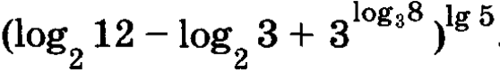 ответ: 5
- Вычислите значение выражения 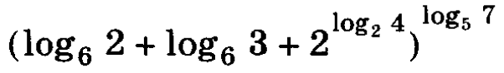 ответ: 7

Тема № 8 Логарифмические уравнения
Тип вопроса: короткий вопрос, ответы в таблице.

- Решите уравнение 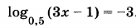 ответ:

- Решите уравнение 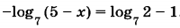 ответ:

- Решите уравнение ответ:

- Решите уравнение 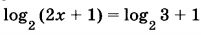 ответ: 2.5

- Решите уравнение ответ:

- Решите уравнение 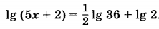 ответ:

- Решите уравнение 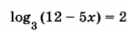 ответ: 0.6

- Решите уравнение ответ: -7

Тема № 9 Иррациональные уравнения
Тип вопроса: короткий ответ, ответ в таблице

Решите уравнение. Ответом может быть целое число или десятичная дробь.
- 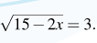
- 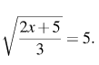
- 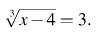
- 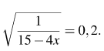

1 | 2 | 3 | 4 | 5
3 | 35 | 31 | 2 | -2,5

Тема № 9А Решение неравенств
Тип вопроса: на соответствие

- Каждому из четырёх неравенств в левом столбце соответствует одно из решений в правом столбце. Установите соответствие между неравенствами и их решениями.
В ответ запишите последовательность из четырех чисел (без пробелов, без запятых), соответствующую буквам АБВГ
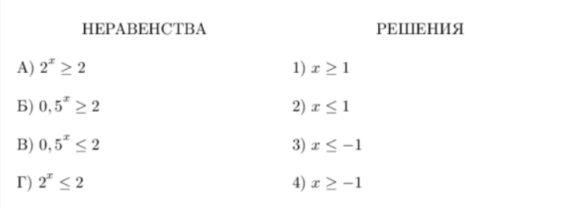 Ответ1342

- Каждому из четырёх неравенств в левом столбце соответствует одно из решений в правом столбце. Установите соответствие между неравенствами и их решениями.
В ответ запишите последовательность из четырех чисел (без пробелов, без запятых), соответствующую буквам АБВГ
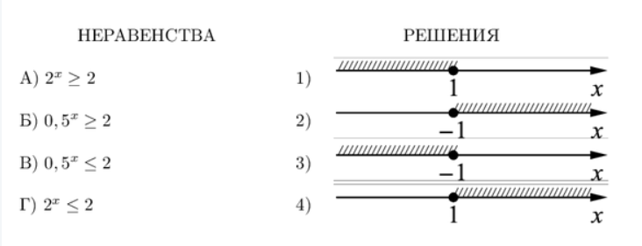 ответ 4312

- Каждому из четырёх неравенств в левом столбце соответствует одно из решений в правом столбце. Установите соответствие между неравенствами и их решениями.
В ответ запишите последовательность из четырех чисел (без пробелов, без запятых), соответствующую буквам АБВГ
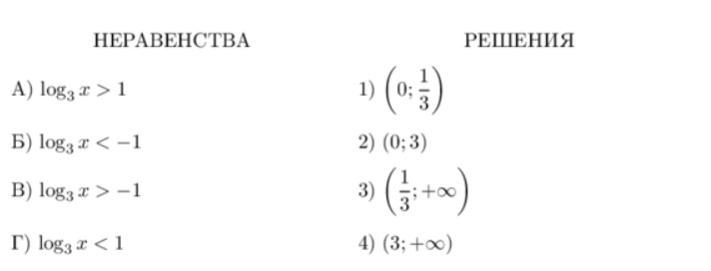 Ответ 4132

- Каждому из четырёх неравенств в левом столбце соответствует одно из решений в правом столбце. Установите соответствие между неравенствами и их решениями.
В ответ запишите последовательность из четырех чисел (без пробелов, без запятых), соответствующую буквам АБВГ

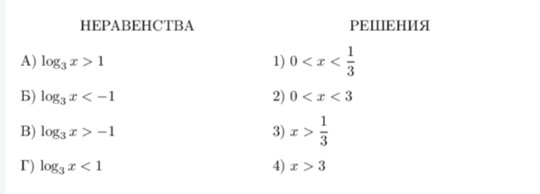 Ответ 4132

- Каждому из четырёх неравенств в левом столбце соответствует одно из решений в правом столбце. Установите соответствие между неравенствами и их решениями.
В ответ запишите последовательность из четырех чисел (без пробелов, без запятых), соответствующую буквам АБВГ
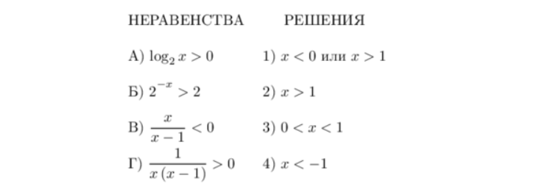 ответ 2431

- Каждому из четырёх неравенств в левом столбце соответствует одно из решений в правом столбце. Установите соответствие между неравенствами и их решениями.
В ответ запишите последовательность из четырех чисел (без пробелов, без запятых), соответствующую буквам АБВГ
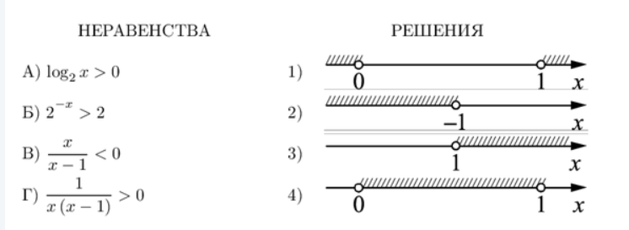 ответ 3241

- Каждому из четырёх неравенств в левом столбце соответствует одно из решений в правом столбце. Установите соответствие между неравенствами и их решениями.
В ответ запишите последовательность из четырех чисел (без пробелов, без запятых), соответствующую буквам АБВГ
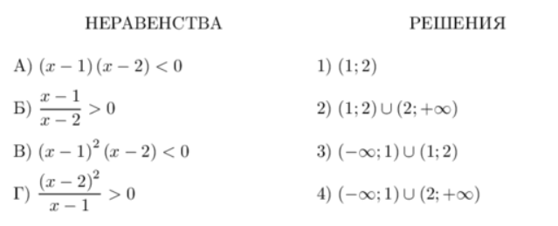 Ответ 1432

- Каждому из четырёх неравенств в левом столбце соответствует одно из решений в правом столбце. Установите соответствие между неравенствами и их решениями.
В ответ запишите последовательность из четырех чисел (без пробелов, без запятых), соответствующую буквам АБВГ
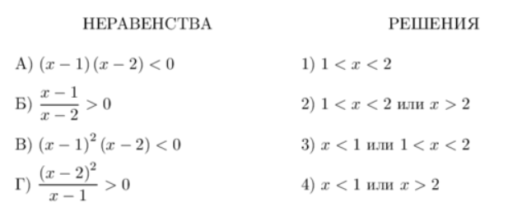 Ответ 1432
- Каждому из четырёх неравенств в левом столбце соответствует одно из решений в правом столбце. Установите соответствие между неравенствами и их решениями.
В ответ запишите последовательность из четырех чисел (без пробелов, без запятых), соответствующую буквам АБВГ

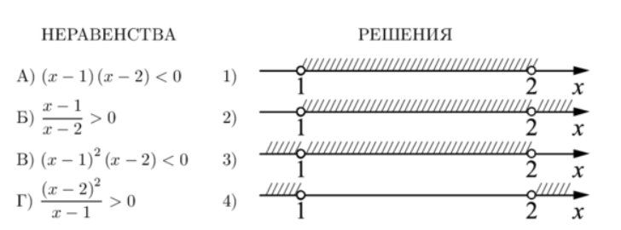 Ответ 1432

- Каждому из четырёх неравенств в левом столбце соответствует одно из решений в правом столбце. Установите соответствие между неравенствами и их решениями.
В ответ запишите последовательность из четырех чисел (без пробелов, без запятых), соответствующую буквам АБВГ
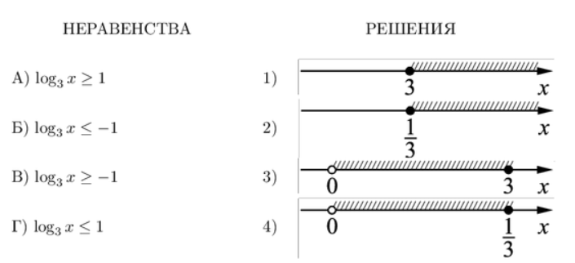 Ответ 1423

Тема № 10 Упрощение тригонометрических выражений
Тип вопроса: короткий вопрос, ответы в конце задачи.

- Вычислить: ${\text{sin}}^{2}α+{\text{cos}}^{2}α−3\text{sin}\left(π+α\right)+7\text{cos}\left(π−α\right)$ Ответ -3
- Вычислите значение выражения: . Ответ запишите в виде десятичной дроби. Ответ 0,5
- Вычислите значение выражения: . Ответ 11
- Упростите выражение и найдите его значение при Ответ 0
- Упростите выражение 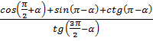 Ответ -1
- Упростите выражение 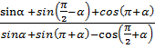 Ответ 1
- Упростите выражение 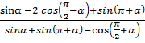 Ответ 1
- Упростите выражение 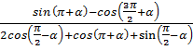 Ответ -1
- 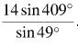 Ответ 14
- 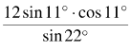 Ответ 6
- 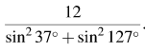 Ответ 12
- 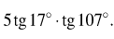 Ответ 5

Тема № 11 Решение тригонометрических уравнений
Тип вопроса: короткий вопрос, ответы в конце задачи.

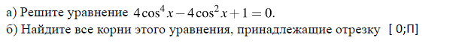

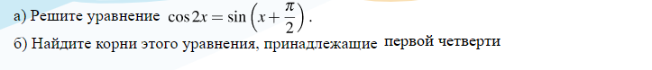

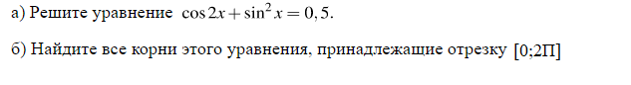

- a) Решите уравнение cos2x – cosx = 0
б) Укажите корни этого уравнения, принадлежащие первой четверти

- a) Решите уравнение 5cos(П/2-x)=0
б) Укажите все корни уравнения

- a) Решите уравнение tg²х=0
б) Найдите все корни уравнения

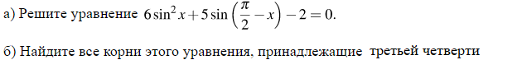

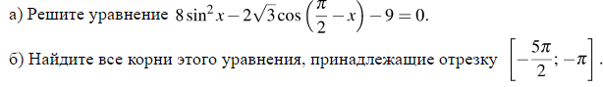

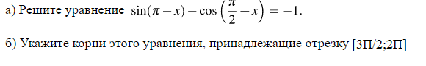

1 | 2 | 3 | 4 | 5 | 6 | 7 | 8 | 9 | 10
П/4;3П/4 | 0 | ±П/4+Пп | 5П/6 | 0 | Пп | 2Пп | 4П/3 | Нет решения | -П/6

Тема № 12 Применение производной к исследованию функций
Тип вопроса: ?.
В здании есть графическое изображение функции и вопросы к нему с
короткими ответами, ответы в конце вопроса в скобках.

Задача 1. Функция задана своим графиком (см. рис.). Укажите:
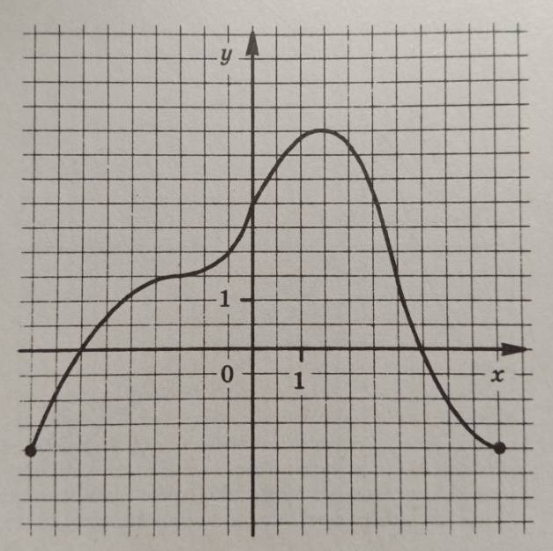
- Укажите количество стационарных точек. (2)
- Укажите количество экстремумов функции. (1)
- Укажите количество промежутков, на которых f,(x)< 0 (1)
- Укажите количество промежутков, на которых f,(x)> 0 (2)
- При каком значении х функция достигает своего наибольшего значения на всей области определения. (1,5)
- При каком значении х функция достигает своего наименьшего значения на всей области определения. Если таких точек больше одной, то в ответ запишите их в порядке возрастания, без пробелов, без запятой (-4,55)
- При каких значениях x касательная к графику функции параллельна оси абсцисс? Если таких точек больше одной, то в ответ запишите их в порядке возрастания, без пробелов, без запятой
(-1,51,5)
Задача 2. Функция задана своим графиком (см. рис.). Укажите:

- Укажите количество стационарных точек. (3)
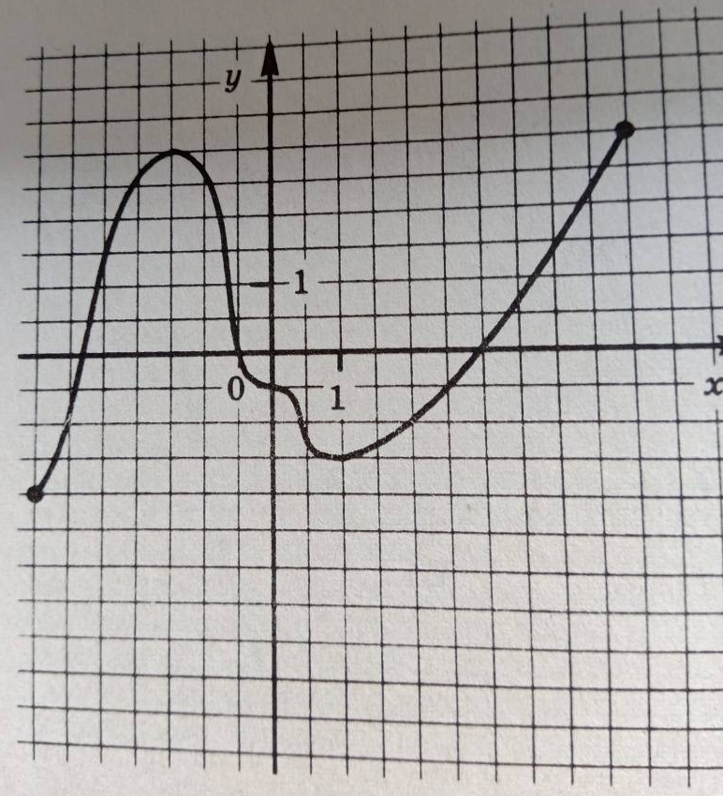
- Укажите количество экстремумов функции. (2)
- Укажите количество промежутков, на которых f,(x) < 0 (2)
- Укажите количество промежутков, на которых f,(x)> 0 (2)
- При каком значении х функция достигает своего наибольшего значения на всей области определения. Если таких точек больше одной, то в ответ запишите их в порядке возрастания, без пробелов, без запятой. (-1,55)
- При каком значении х функция достигает своего наименьшего значения на всей области определения. (-3,5)
- При каких значениях x касательная к графику функции параллельна оси абсцисс? Если таких точек больше одной, то в ответ запишите их в порядке возрастания, без пробелов, без запятой. (-1,501)

Задача 3. Функция задана своим графиком (см. рис.). Укажите:

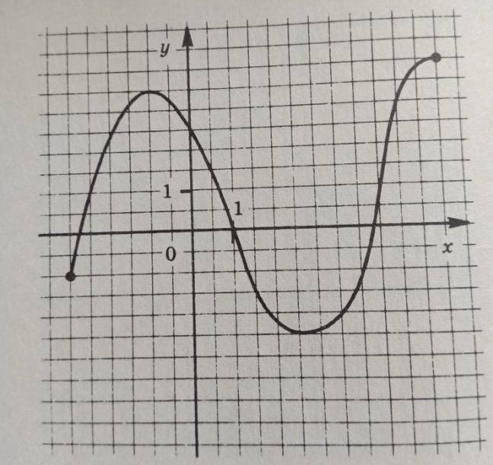
- Укажите количество стационарных точек. (2)
- Укажите количество экстремумов функции. (2)
- Укажите количество промежутков, на которых f,(x)> 0 (2)
- Укажите количество промежутков, на которых f,(x)< 0 (1)
- При каком значении х функция достигает своего наибольшего значения на всей области определения. (6)
- При каком значении х функция достигает своего наименьшего значения на всей области определения. (2,5)
- При каких значениях x касательная к графику функции параллельна оси абсцисс? Если таких точек больше одной, то в ответ запишите их в порядке возрастания, без пробелов, без запятой.
(-12,5)

Задача 4. Функция задана своим графиком (см. рис.). Укажите:
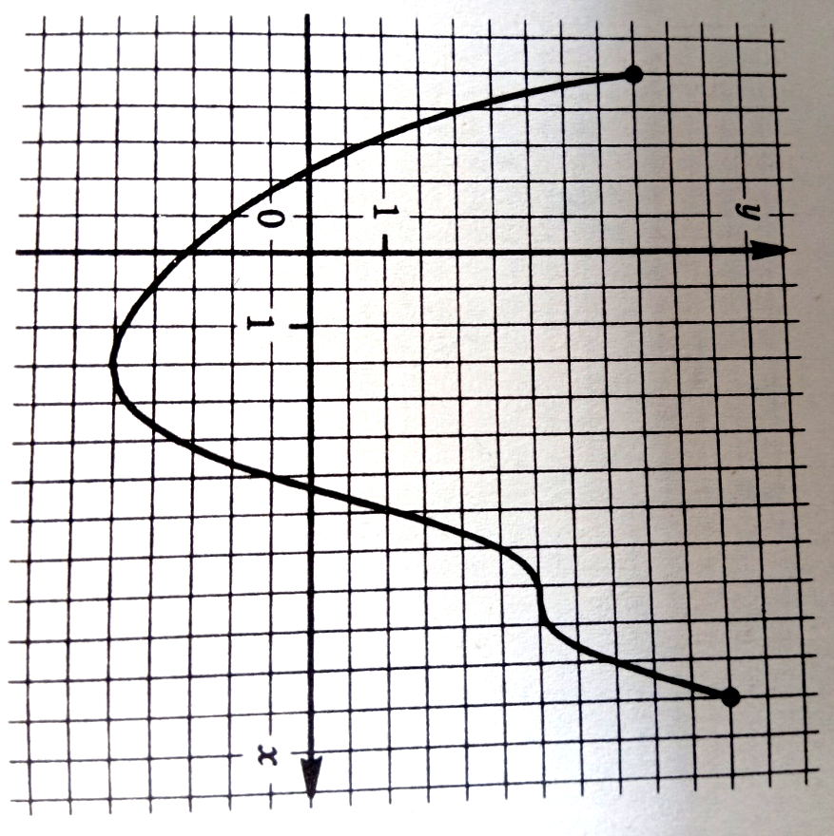

- Укажите количество стационарных точек. (2)
- Укажите количество экстремумов функции. (1)
- Укажите количество промежутков, на которых f,(x)< 0 (1)
- Укажите количество промежутков, на которых f,(x)> 0 (2)
- При каком значении х функция достигает своего наименьшего значения на всей области определения. (1,5)
- При каком значении х функция достигает своего наибольшего значения на всей области определения. (6)
- При каких значениях x касательная к графику функции параллельна оси абсцисс? Если таких точек больше одной, то в ответ запишите их в порядке возрастания, без пробелов, без запятой. (1,54,5)
Тема № 13 Возрастание и убывание функции. Экстремумы функции.
Тип вопроса: ?
К одной функции два задания с коротким ответом, ответы в скобках.

- Дана функция f(x) = 2х³ + 6х² + 4
Укажите количество промежутков возрастания функции (2)
Укажите количество промежутков убывания функции (1)
Укажите точку минимума для данной функции. (0)
Укажите точку максимума для данной функции (-2)

- Дана функция f(x) = -х³ + 3х
Укажите количество промежутков возрастания функции (1)
Укажите количество промежутков убывания функции (2)
Укажите точку минимума для данной функции. (-1)
Укажите точку максимума для данной функции (1)

- Дана функция f(x) = 6х -2х³
Укажите количество промежутков возрастания функции (1)
Укажите количество промежутков убывания функции (2)
Укажите точку минимума для данной функции. (-1)
Укажите точку максимума для данной функции (1)

- Дана функция f(x) = 2х² –х⁴ +1
Укажите количество промежутков возрастания функции (2)
Укажите количество промежутков убывания функции (2)
Укажите точку минимума для данной функции. (1)
Укажите точку максимума для данной функции. Если таких точек больше одной, то в ответ запишите их в порядке возрастания, без пробелов и запятой.
(-11)

Тема № 14 Задачи по стереометрии
Тип вопроса: короткий ответ, ответ в скобках

- Площадь поверхности сферы равна 100π. Вычислите его объём, если $π$ = 3. В ответе указываете только число без единицы измерения. (500).
- Площадь осевого сечения шара равна 25π. Вычислите объём шара, если $π$ = 3. В ответе указываете только число без единицы измерения. (500)
- Высота конуса равна 7, а диаметр основания - 48. Вычислите объём конуса, если $π$ = 3. В ответе указываете только число без единицы измерения. (600)
- Длина образующей конуса равна 26, а диаметр основания - 20. Вычислите объём конуса, если $π$ = 3. В ответе указываете только число без единицы измерения. (260).
- Радиус конуса равен 2. Образующая конуса наклонена к радиусу под углом 45⁰. Вычислите объём конуса, если $π$ = 3. В ответе указываете только число без единицы измерения. (8).
- Длина образующей конуса равна 26, а диаметр основания - 48. Вычислите объём конуса, если $π$ = 3. В ответе указываете только число без единицы измерения. (5760)
- 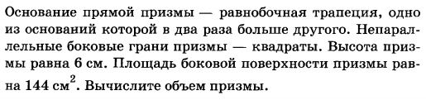 Ответ:
- 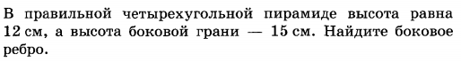Ответ:
- 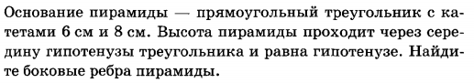 Ответ:
- 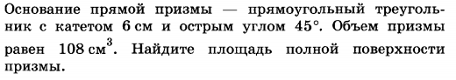Ответ:
- 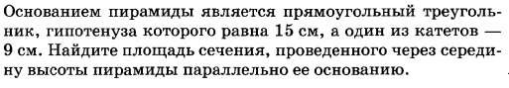Ответ:
- 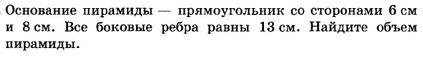Ответ: 192
- 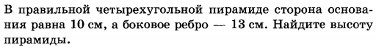 Ответ:

Тема № 15-17 Информатика. Учет объемов файлов при их хранении, передаче.
Задачи по темам осеннего семестра.
Задачи по темам весеннего семестра.
Тип вопроса: короткий ответ, ответ в конце задачи
Запрос | Количество страниц  (тыс.)
крейсер | линкор | 8000
крейсер | 5800
линкор | 5300
1.В таблице приведены запросы и количество страниц, которые нашел поисковый сервер по этим запросам в некотором сегменте Интернета:
Сколько страниц (в тыс.) будет найдено по запросу крейсер & линкор? Ответ: 3100

2.В таблице приведены запросы и количество страниц, которые нашел поисковый сервер по этим запросам в некотором сегменте Интернета:
Запрос | Количество страниц  (тыс.)
фрегат & эсминец | 800
фрегат | эсминец | 4500
эсминец | 2800

Сколько страниц (в тысячах) будет найдено по запросу фрегат?

Ответ: 2500

3.В таблице приведены запросы и количество страниц, которые нашел поисковый сервер по этим запросам в некотором сегменте Интернета:
Запрос | Количество страниц  (тыс.)
фрегат & эсминец | 1000
фрегат | 3000
эсминец | 2000

Сколько страниц (в тысячах) будет найдено по запросу фрегат | эсминец?
Ответ: 4000

4.Приведены запросы к поисковому серверу. Расположите номера запросов в порядке возрастания количества страниц, которые найдет поисковый сервер по каждому запросу.

1) живопись & литература
2) живопись | литература
3) живопись | литература | графика
4) живопись & литература & графика Ответ:4123.

5.Приведены запросы к поисковому серверу. Расположите номера запросов в порядке возрастания количества страниц, которые найдёт поисковый сервер по каждому запросу.

1) яблоки & груши
2) яблоки | сливы
3) яблоки
4) яблоки & сливы & груши Ответ:4132.

6.Приведены запросы к поисковому серверу. Расположите обозначения запросов в порядке убывания количества страниц, которые найдёт поисковый сервер по каждому запросу.
1) информатика | математика | тесты
2) информатика | математика | ЕГЭ | тесты
3) информатика & математика & ЕГЭ & тесты
4) (информатика | математика) & тесты Ответ: 2143.

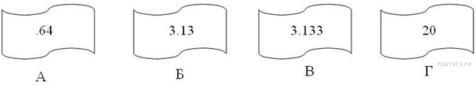
7.Петя записал IP─адрес сервера на листке бумаги и положил его в карман куртки. Петина мама случайно постирала куртку вместе с запиской. После стирки Петя обнаружил в кармане четыре обрывка с фрагментами IP─адреса. Эти фрагменты обозначены буквами А, Б, В и Г. Восстановите IP─адрес. В ответе укажите последовательность букв, обозначающих фрагменты, в порядке, соответствующем IP─адресу.
Ответ: ГБВА

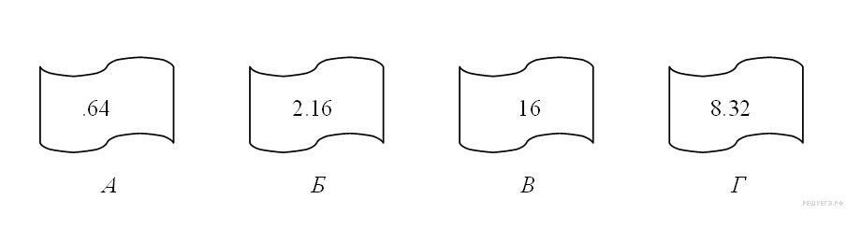
8. На месте преступления были обнаружены четыре обрывка бумаги. Следствие установило, что на них записаны фрагменты одного IP-адреса. Криминалисты обозначили эти фрагменты буквами А, Б, В и Г. Восстановите IP-адрес. В ответе укажите последовательность букв, обозначающих фрагменты, в порядке, соответствующем IP-адресу. Ответ: ВБГА

A | .net
Б | ftp
В | ://
Г | http
Д | /
Е | .org
Ж | txt
9.Доступ к файлу ftp.net , находящемуся на сервере txt.org, осуществляется по протоколу http. В таблице фрагменты адреса файла закодированы буквами от А до Ж. Запишите последовательность этих букв, кодирующую адрес указанного файла в сети Интернет.

Ответ: ГВЖЕДБА
A | test
Б | demo
В | ://
Г | /
Д | http
Е | .edu
Ж | .net

10.На сервере test.edu находится файл demo.net, доступ к которому осуществляется по протоколу http. Фрагменты адреса данного файла закодированы буквами А, Б ... Ж (см. таблицу). Запишите последовательность этих букв, которая кодирует адрес указанного файла в Интернете.

Ответ: ДВАЕГБЖ

11.Автоматическая фотокамера производит растровые изображения размером 768 на 600 пикселей. При этом объём файла с изображением не может превышать 450 Кбайт. Какое максимальное количество цветов можно использовать в палитре? Ответ: 256 цветов

12.Какой минимальный объём памяти (в Кбайт) нужно зарезервировать, чтобы можно было сохранить любое растровое изображение размером 1024x1024 пикселей при условии, что в изображении могут использоваться 16 различных цветов? Ответ: 512 Кбайт

13. Информационное сообщение объемом 5 Кбайт передается со скоростью 2560 бит/мин. За сколько минут будет передано данное сообщение? Ответ: 16 минут.

14.Скорость передачи данных через ADSL─соединение равна 512 000 бит/c. Передача файла через это соединение заняла 2 минуты. Определить размер файла в килобайтах. Ответ: 7500 Кбайт.

15.Сколько единиц в двоичной записи десятичного числа 53? Ответ 4
16.Сколько 2 в восьмеричной записи десятичного числа 298? Ответ 1
17.Сколько 5 в шестнадцатеричной записи десятичного числа 209? Ответ 0
18.Сколько 2 в восьмеричной записи десятичного числа 209? Ответ 1
19.Сколько 0 в двоичной записи десятичного числа 209? Ответ 4

